Balatonvilágos Község Önkormányzata
Polgármester

8171 BALATONVILÁGOS, CSÓK ISTVÁN SÉTÁNY 38. TELEFON +36 88 480845

Az előterjesztés törvényességi
szempontból megfelelő.
Siófok, 2021. február

dr. Sárközy László
jegyző

E L Ő T E R J E S Z T É S

Balatonvilágos Község Önkormányzat Képviselő-testülete részére
a Polgármester által a katasztrófavédelemről és a hozzá kapcsolódó egyes törvények módosításáról szóló 2011. évi CXXVIII. törvény 46. § (4) bekezdés szerint gyakorolt hatáskörben hozandó döntéséhez
2021. február

Tárgy: A 295/1 hrsz-ú terület használatának biztosítása – Takács Alexa esküvő

Előterjesztő: Tretykó István alpolgármester

Előkészítette: Siófoki Közös Önkormányzati Hivatal Balatonvilágosi Kirendeltsége
Tisztelt Képviselő-testület!

A veszélyhelyzet kihirdetéséről és a veszélyhelyzeti intézkedések hatálybalépéséről szóló 27/2021.(I.29.) Korm. rendelet 1. §-ában foglaltakra tekintettel, a katasztrófavédelemről és a hozzá kapcsolódó egyes törvények módosításáról szóló 2011. évi CXXVIII. törvény 46. § (4) bekezdésében kapott felhatalmazás alapján a Polgármester gyakorolja a képviselő-testület döntéshozatali hatásköreit.
Balatonvilágos Község Önkormányzata a munkaterv szerint 2021. február 22. napján tartaná soron következő ülését. Az 5/2020. (III.25.) polgármesteri határozatba foglalt eljárásrend szerint előkészítésre kerültek a februári ülés témáját képező, illetve az időközben beérkező kérelmek alapján készítendő előterjesztések, határozati javaslatok egyrészt azért, hogy a feladattorlódást a lehető leginkább elkerüljük, másrészt az aktuális és folyamatban lévő ügyekben lehetőségekhez mérten észszerű időn belül válasz, illetve döntés szülessen.

Takács Alexa a 295/1 hrsz-ú közterület használat biztosítását kérte a 2021. május 29. napján tartandó esküvőjére, melyben Polgármester úr személyes érintettsége miatt Alpolgármesterként terjesztem elő a döntés tervezetét képviselői egyeztetésre. Kérelmében jelezte, hogy az esemény lebonyolításához egy 10x10 méter méretű nagy sátor kerülne felállításra 2021. május 27. napján. Az esemény napján 8 db kisméretű, kétszemélyes sátrat is szeretne felállítani szállás céljából. Szintén az esemény napjára kb. 20 gépjármű parkolására alkalmas területet szeretne igényelni. Továbbá szüksége lenne a vendégház strandolók részére kialakított külső bejáratú mellékhelyiségeire, illetve közmű (áram) csatlakozásra is. A sátrak lebontása és a terület helyreállítására 2021. május 30. napján kerülne sor. Az ügyintéző kérdésére szóbeli tájékoztatásként került jelzésre a szálláshellyel érintett személyek száma: 16 fő.
Az érintett terület használatba adása során a korábbi években az alábbi döntések születtek:
- parkolásra vonatkozó kérelem esetében a 37/2019.(II.25.) a gépjárművek parkolására 700 Ft/ gépjármű díjat állapított meg, ez jelen esetben 2 nap x 20 db gépjármű x 700,- Ft = 28.000,- Ft,
- a szállás célú kis sátrak felállításához kért területhasználat esetében a 139/2019.(VI.24.) határozat 1500 Ft/fő/nap díjat határozott meg 12 db 2-4 személyes sátorra. Ez jelen esetben 1 nap x 16 fő vendég x 1.500,- Ft/fő/nap = 24.000,- Ft
- a nagy, 10x10 méteres rendezvénysátor helyének biztosításához használható kiindulási pontot jelent a rendeletünk, 10/2016.(VI.28.) ör. 1. melléklet 9. pontja szerinti díj: a rendezvény 20 m2 meghaladóan 30.000 Ft/ rendezvény, jelen esetben ez tehát 30.000,- Ft.
Mindösszesen megállapítható területhasználati díj összege: 82.000,- Ft + 22.140,- Ft Áfa, összesen 104.140 Ft, azaz száznégyezer-száznegyven forint.
Javaslatom a fentieknek megfelelően tartalmazza az önkormányzat hozzájárulását a területhasználathoz, a Balatonvilágos 295/1 hrsz-ú ingatlan területen a 10x10 méter nagyságú sátor és a 8 db kisméretű sátor felállításához, valamint a 20 db gépjármű parkolásához. Tartalmazza továbbá a Vendégház épületében a strandolók részére kialakított mellékhelyiségek használatát és a közműcsatlakozás biztosítását. A fentiek azzal a feltétellel kerülnek biztosításra, hogy a koronavírus járvány miatt kialakult veszélyhelyzet okán, amennyiben a központi jogszabály más módon rendelkezik, úgy értelem szerint az esküvő lebonyolítására, a terület használatára nem lesz lehetőség.
A terület használatáért a javaslat 104.140,- Ft területhasználati díj megállapítását tartalmazza. Egyidejűleg tartalmazza a GEVSZ intézményvezetőjének utasítását a terület kijelölésére.
Kérem a képviselő-testületet az előterjesztés megvitatására.

A határozatot a fennálló különleges jogrendre tekintettel az 5/2020. (III.23.) Polgármesteri határozat szerinti eljárásrendben hozza meg elektronikus egyeztetést követően az önkormányzat.

Balatonvilágos, 2021. február 17.

Tretykó István
alpolgármester

Határozati javaslat
{…../2021. (...) Polgármesteri határozat}
Balatonvilágos Község Önkormányzat Polgármestere a Képviselő-testület tagjaival történt, elektronikus úton lefolytatott egyeztetés alapján, a települési képviselők … igen …. nem arányú egyetértésével a következő önkormányzati döntést hozza a veszélyhelyzet kihirdetéséről szóló 27/2021.(I.29.) Korm. rendelet 1. §-ában kihirdetett veszélyhelyzetre tekintettel, a katasztrófavédelemről és a hozzá kapcsolódó egyes törvények módosításáról szóló 2011. évi CXXVIII. törvény 46. § (4) bekezdésében biztosított hatáskörében eljárva:

Balatonvilágos Község Önkormányzata Takács Alexa (8171 Balatonvilágos, Dózsa György út 1.) részére a 2021. május 27. és 2021. május 30. közötti időszakban, esküvő lebonyolítása céljából használatba adja a Balatonvilágos 295/1 hrsz-ú ingatlan határozat mellékletét képező helyszínrajzon megjelölt területet egy darab 10x10 méter méretű sátor és 8 db kisméretű sátor felállításához, valamint 20 db gépjármű parkolásához. Egyben hozzájárul a Vendégház épületében a strandolók részére kialakított mellékhelyiségek használatához és a közmű csatlakozáshoz. A terület használatáét 104.140,- Ft összeg fizetendő.
A hozzájárulást azzal a feltétellel adja meg, hogy a koronavírus járvány miatt kialakult veszélyhelyzet okán, amennyiben a központi jogszabály más módon rendelkezik, úgy értelem szerint az esküvő lebonyolítására, a terület használatára nem lesz lehetőség.
Az alpolgármester gondoskodik a területhasználati megállapodás aláírásáról. A Gazdasági Ellátó és Vagyongazdálkodó Szervezet intézményvezetője gondoskodik a terület kijelöléséről, továbbá területhasználó tájékoztatására a Magyar Szörf Szövetség részére a Vendégház mellett biztosított parkolóhelyek elhelyezkedéséről.

Felelős: Tretykó István alpolgármester
dr. Sárközy László jegyző
Kovács Tamás intézményvezető
Határidő: 2021. május 27./ tájékoztatás, megállapodás megkötése
2021. május 27./ terület kijelölés
2021. május 30./tényleges használat megállapítása

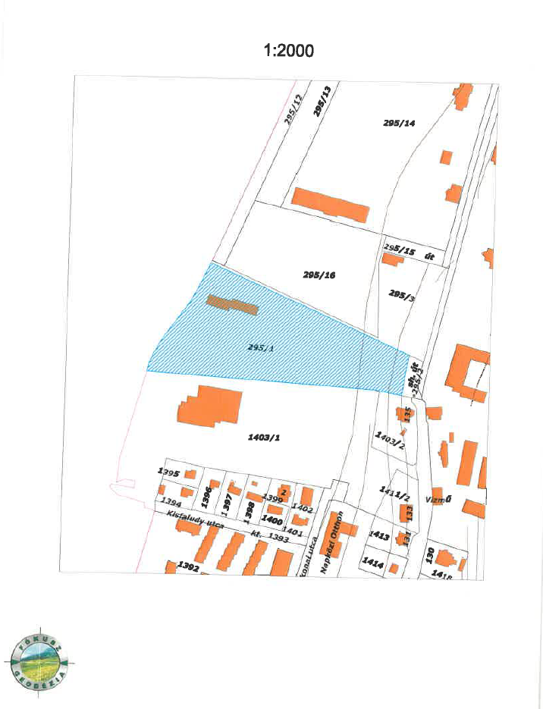

Megállapodás

Mely létrejött egyrészről a Balatonvilágos Község Önkormányzata (8171 Balatonvilágos, Csók István sétány 38., adószám:15734044-2-14) képviseletében Tretykó István alpolgármester, továbbiakban, mint Használatba adó,

másrészről
Takács Alexa (8171 Balatonvilágos, Dózsa György út 1. adószáma: 74702309-1-34) továbbiakban, mint Területhasználó között a mai napon és az alábbi feltételekkel:

1. Használatba adó használatba adja 2021. május 27-30. napjaira esküvő lebonyolításának helyszíneként a Balatonvilágos 295/1 hrsz-ú önkormányzati tulajdonú terület térképen megjelölt területrészét egy 10 m x 10 m, összesen 100 m2 nagyságú sátor és 8db kisméretű sátor felállításához, valamint a rendezvényre autóval érkező vendégek maximum 20 db gépjárművének parkolásához.
Egyben biztosítja a 295/1 hrsz-ú ingatlanon lévő épület strandolók számára kialakított külső bejáratú mellékhelyiségeit és a közmű csatlakozást.

2. Területhasználó a használatba adott területet 2021. május 27-30. napján használhatja területhasználati díj ellenében a következők szerint:
2021. május 27. csütörtök napközben sátorépítés céljára,
2021. május 29. szombat az esküvő lebonyolítása céljára,
2021. május 30. vasárnap sátorbontás céljára.

Területhasználó tudomásul veszi, hogy amennyiben a koronavírus járvány miatt kialakult veszélyhelyzet okán a központi jogszabály más módon rendelkezik, úgy értelem szerint az esküvő lebonyolítására nem lesz lehetőség.

3. Használatba adó a terület használatáért 82.000 Ft +22.140 Ft áfa, összesen
bruttó 104.140 Ft, azaz százezer forint területhasználati díjat határoz meg.

4. Területhasználó a területhasználati díjat legkésőbb a használatot megelőző munkanapig köteles Használatba adó OTP Banknál vezetett 11748083-15428684-00000000 számú számlaszámra átutalni. A területhasználati díj önkormányzat számlájára történő beérkezését követően kerül sor a számla kiállítására.

5. Területhasználó köteles a területnek és környékének tisztán-tartásáról gondoskodni, köteles az ott keletkezett szemetet összegyűjteni és elszállítani, a balesetvédelmi és munkavédelmi szabályokat betartani.

6. Területhasználó köteles a területet, vizesblokkot a használatot követően, az átvett állapotnak megfelelően átadni. Az átadáskor kerül sor annak ellenőrzésére, hogy történt-e károkozás. Ellenőrzést végző személy: Kovács Tamás GEVSZ intézményvezető. Elérhetősége: 06-30-377-3548.

7. Területhasználó köteles a területhasználat időtartama alatt gondoskodni
a) megfelelő számú, de 20 személygépkocsinként legalább egy darab 100 liter űrtartalmú hulladéktároló elhelyezéséről és azok ürítéséről szükség szerint, de legalább napi két alkalommal a használat napjain,
b) a terület folyamatos tisztán tartásáról.

8. A szerződő felek rögzítik, hogy a szerződés megkötése és teljesítése során - jogi személy, illetve jogi személyiséggel nem rendelkező társaság - szerződő fél esetén a képviselő(k), illetve a kapcsolattartóként megjelölt személyek, valamint a szerződés teljesítése során közreműködő természetes személyek (munkavállalók, megbízottak stb.) személyes adatainak kezelésére kerül sor, mely adatkezelés jogalapja a GDPR 6. cikk (1) bekezdés b) vagy f) pontja a szerződés teljesítése, illetve a szerződő felek jogos érdeke céljából.
Szerződő felek rögzítik, hogy a jelen szerződéses együttműködés során személyes adatokat csak és kizárólag a jelen szerződés teljesítéséhez szükséges mértékben kezelnek a másik fél képviselőiről, munkavállalóiról, közreműködőiről, illetve teljesítési segédjeiről. Ezeket az adatokat bizalmasan kezelik, és csak azon munkavállalóik, közreműködőik, illetve teljesítési segédjeik részére biztosítanak ezekhez hozzáférést, akik részére ez indokolt és szükséges. Harmadik felek részére egyebekben ezeket az adatokat nem adják át, nem hozzák nyilvánosságra és nem teszik hozzáférhetővé. Felek egybehangzóan vállalják, hogy megtesznek minden olyan szükséges lépést, ideértve a megfelelő hozzájáruló nyilatkozatok beszerzését is, amely a személyes adatok jogszerű kezelése érdekében szükséges lehet.
A szerződő felek kijelentik továbbá, hogy – tekintettel arra, hogy az egyik szerződő fél Önkormányzat – a titoktartási kötelezettségük nem terjed ki az Infotv. szerinti közérdekű, illetve közérdekből nyilvános adatokra.

9. A szerződő felek az esetlegesen felmerülő vitás kérdéseket megkísérlik békés úton rendezni egymással, amennyiben ez nem lehetséges, úgy a Siófoki Járásbíróság illetékességét kötik ki.

Balatonvilágos, 2021.

…………………………………….. ……………………………
Balatonvilágos Község Önkormányzata Takács Alexa
képviseli: Tretykó István alpolgármester
használatba adó területhasználó

Ellenjegyzem: Siófok, 2021.

………………………………….
dr. Sárközy László
jegyző
From: Alexa Takács [mailto:alexa.takacs.93@gmail.com]
Sent: Monday, February 15, 2021 6:33 PM
To: Komáromi Vivien <Komaromi.Vivien@siofok.hu>
Subject: Re: 2021. május 29-i esküvő területhasználat 295/1 hrsz.

Tisztelt Komáromi Vivien!

Az igénylő adatai:
Takács Alexa
8171 Balatonvilágos Dózsa György út 1.
74702309-1-34
Területhasználat időpontja:
10x10-es nagysátor május 27-30
Egyéb területhasználat: május 29-30
Területhasználat nagysága: kb. 100 nm, + parkolás + sátrak
Sátorfelállítás szállás céljából: 8 db kicsi méretű sátor
Gépjárműparkoláshoz is szeretnék területet igényelni (május 29-ére), kb. 20 autó számára.
Szeretnénk használni a külső bejáratú mellékhelyiséget.
Igénylünk közmű biztosítást, villanyra nagy valószínűséggel szükségünk lesz.

Köszönettel:
Takács Alexa
2021. február 11., csütörtök dátummal Komáromi Vivien <Komaromi.Vivien@siofok.hu> ezt írta:
Tisztelt Takács Alexa!
Balatonvilágos Község Önkormányzatához 2021. február 8-án érkezett Kérvény tárgyú levelére hivatkozva az alábbiakban kérem a pontosítást:
• Igénylő adatai (név, cím, adószám)
• A területhasználat pontos időpontja (2021. május 27-től meddig?)
• A területhasználat nagysága
• Szállás céljából mennyi sátor, hány személyes sátor és mekkora területre van szükség?
• Gépjármű parkoláshoz igényel-e területet? Ha igen, mennyi gépjármű részére és mekkora területet?
• Igényli-e a vendégház strandolók részére kialakított külső bejáratú mellékhelyiségeket?
• Igényel bármilyen közmű csatlakozás biztosítást?
Várom mielőbbi visszajelzését annak érdekében, hogy a Képviselő-testület részére előterjesztés tervezet készülhessen.
Üdvözlettel:
Komáromi Vivien titkársági ügyintéző

From: Alexa Takács [mailto:alexa.takacs.93@gmail.com]
Sent: Sunday, February 7, 2021 4:41 PM
To: bvilagos.polg@invitel.hu
Subject: Kérvény

Tisztelt Képviselő Testület, tisztelt Polgármester Úr!
Ezúton szeretném kérvényezni, hogy a Triál melletti füves területet a 2021. május 29-i esküvőmre biztosítsák számomra.
A területen egy 10x10-es sátrat szeretnénk felállítani 2 nappal korábban.
Az esemény napján pedig néhány sátrat is fel szeretnénk állítani szállás céljából.
A szörfszövetséggel már előzetesen egyeztettünk a dátumot illetően.
Kérem írják meg, hogy amennyiben ez lehetséges, milyen feltételekkel biztosítja az önkormányzat a területet számunkra.
Köszönettel:
Takács Alexa

